AMANDA QUEIROZ SOBRAL
CARLOS EDUARDO DOMINGUES HOBMEIER
JOÃO VITOR DE FREITAS
TIAGO BISOLO PRESTES

RELAÇÃO DE ARTEFATOS
ESPECIFICAÇÃO DO PROJETO
FROTA RURAL

Trabalho apresentado como requisito parcial para a disciplina de Desenvolvimento Ágil de Produto I, do curso de Bacharelado em Sistemas de Informação, da PUCPR.

Orientadores:
Profª. Cristina Verçosa P. B. de Souza
Prof. Evandro Alberto Zatti
Prof. Geucimar Briatore
Profª. Joselaine Valaski

Curitiba
2026

SUMÁRIO

1 QUADRO “3 OBJETIVOS” 3
2 QUADRO “É – NÃO É – FAZ – NÃO FAZ” 4
3 VISÃO DO PRODUTO 5
4 RELAÇÃO DE ATORES / USUÁRIOS 6
5 RELAÇÃO DE REQUISITOS FUNCIONAIS 6
6 RELAÇÃO DE HISTÓRIAS DE USUÁRIO 7
7 MODELO DE DADOS 9
8 ANALYTICS 10

QUADRO “3 OBJETIVOS”

QUADRO “3 OBJETIVOS”
NOME DO PRODUTO: Frota Rural
OBJETIVOS | DESCRIÇÃO
1 | Conectar locadores e locatários de máquinas agrícolas por meio de um fluxo simplificado, no qual os locadores divulgam seus equipamentos juntamente com o serviço de operação, considerando a qualificação do operador e as especificações técnicas do maquinário. Já os locatários, reservam o equipamento e o serviço de acordo com o tipo de atividade, a localização e a disponibilidade.
2 | Formalizar a locação de maneira clara e segura, a partir de pagamento online, geração de contrato padrão contendo os dados da reserva e das partes, e aceite eletrônico do locador e locatário.
3 | Centralizar a negociação entre locador e locatário no interior da plataforma, oferecendo chat para conversa, gerenciamento de locação, acompanhamento via notificações, pagamento e repasse ao locador.

QUADRO “É – NÃO É – FAZ – NÃO FAZ”

QUADRO “É – NÃO É – FAZ – NÃO FAZ”
NOME DO PRODUTO: Frota Rural
É  1. Aplicação web;  2. Plataforma que conecta pequenos e médios produtores do agronegócio que necessitam de serviços atrelados a equipamentos agrícolas;  3. Plataforma de divulgação de maquinário agrícola por locadores, com serviço de operação agregado;  4. Plataforma de formalização de contrato e gerenciamento de aluguel envolvendo maquinário e serviço agrícola. | Não é  1. Marketplace de venda de maquinário agrícola;  2. Transportadora de máquinas agrícolas;  3. Financeira ou seguradora de máquinas agrícolas;  4. Plataforma de finalidade jurídica;  5. Plataforma destinada à busca de serviço com vínculo empregatício.
Faz  1. Cadastro de usuários considerando atributos únicos, como CPF e CNPJ, e atributos qualificadores, como CNH e certificações para operação de maquinário agrícola.  2. Cadastro de maquinário considerando registro de identificação oficial do equipamento (Renagro), especificações técnicas e finalidade de uso.  3. Divulgação via anúncio com fotos, precificação, localização e disponibilidade para locação.  4. Busca por maquinário (e serviço agregado) com filtros de disponibilidade, preço, localização e tipo de atividade agrícola;  5. Comunicação entre locador e locatário por chat interno;  6. Geração de contrato padrão de aluguel com aceite digital;  7. Integração com sistemas de pagamento pela plataforma com emissão de comprovantes. | Não faz  1. Aceita pagamentos e assinaturas fora do fluxo da plataforma;  2. Garante transporte, operação ou manutenção do equipamento;  3. Comparação da qualidade do equipamento antes e após o período de locação;  4. Substitui orientação jurídica e/ou contábil do locatário ou locador;  5. Garante disponibilidade de máquinas (depende da oferta dos anunciantes).

VISÃO DO PRODUTO

NOME DO PRODUTO: Frota Rural
PROBLEMAS | 1. Falta de um canal simples e seguro para monetizar maquinário agrícola ocioso;  2. Processos de locação pouco formalizados, sem verificação no Renagro e sem contratos estruturados com cláusulas específicas para o setor agrícola.  3. Dificuldade para encontrar máquinas próximas exatamente no período desejado (janela curta de safra);  4. Pagamentos realizados sem garantia ou proteção, gerando risco de golpes e inadimplência.
EXPECTATIVAS | 1. Oferecer uma alternativa segura, prática e confiável para a monetização de maquinário agrícola ocioso;  2. Facilitar a pesquisa por maquinário agrícola em períodos de safra, considerando disponibilidade e tipo de atividade;  3. Reforçar a formalização de contratos e segurança de pagamentos de aluguel entre produtores do agronegócio.

VISÃO DE PRODUTO
NOME DO PRODUTO: Frota Rural
CLIENTE-ALVO | Pequenos e médios produtores rurais que precisam alugar máquinas agrícolas por curtos períodos e proprietários de maquinário que desejam monetizar equipamento ocioso.
CATEGORIA-SEGMENTO | Marketplace web para anúncio e locação de máquinas agrícolas.
BENEFÍCIO-CHAVE | Centralizar todo o processo de locação de maquinário agrícola em uma única plataforma, oferecendo mais agilidade e segurança na busca por máquinas, considerando proximidade e disponibilidade no período desejado.
DIFERENCIADO-CHAVE | Busca especializada por operação agrícola (plantio, pulverização e colheita), janela de safra e localização, com base nos dados de disponibilidade, localização e categoria cadastrados pelo locador no momento do registro do maquinário e anúncio de venda. As categorias de operação são predefinidas pelo sistema, cabendo ao locador apenas identificar a que melhor representa sua máquina. A seleção final fica a critério do próprio locatário, sem recomendações automáticas. Oferece segurança formalizando contratos de aluguel com cláusulas específicas do agronegócio e pagamentos.
META-VALOR | Otimizar a produtividade do serviço no campo e garantir segurança nas contratações.

RELAÇÃO DE ATORES / USUÁRIOS

# | ATOR / USUÁRIO
1 | Locador
2 | Locatário
3 | Operador
4 | Administrador da plataforma

RELAÇÃO DE REQUISITOS FUNCIONAIS

PRODUTO: Frota Rural
# | REQUISITO FUNCIONAL | ATOR / USUÁRIO | SPRINT
RF1 | Gerenciar Cadastro de Usuário | Locador  Locatário  Operador  Administrador da plataforma | 1
RF2 | Realizar Autenticação de Usuário | Locador  Locatário  Operador  Administrador da plataforma | 1
RF3 | Gerenciar Frota de Maquinário | Locador | 1
RF4 | Gerenciar Anúncios de Locação | Locador | 1
RF5 | Filtrar Busca de Anúncios de Locação | Locatário | 1
RF6 | Alugar Maquinário em Anúncio | Locatário | 3
RF7 | Gerar Contrato de Aluguel Padrão | Locador | 2
RF8 | Realizar Aceite Digital de Contrato | Locador  Locatário | 4
RF9 | Gerenciar Contratos de Locação | Locador  Locatário | 3
RF10 | Calcular Cobrança Baseada no Horímetro do Maquinário | Locador | 3
RF11 | Receber Notificações Sobre a Locação | Locador  Locatário  Operador | 3
RF12 | Avaliar Qualidade do Serviço de Operação | Locatário | 2
RF13 | Avaliar Comportamento do Usuário | Locador  Operador | 2
RF14 | Conversar via Chat Interno | Locador  Locatário  Operador | 4
RF15 | Validar Credencial para Operação de Maquinário | Locador  Operador | 2
RF16 | Programar Recorrência de Aluguel | Locatário | 3
RF17 | Moderar Anúncios de Locação da Plataforma | Administrador | 2
RF18 | Moderar Usuários da Plataforma | Administrador | 1

RELAÇÃO DE HISTÓRIAS DE USUÁRIO

HISTÓRIA DO USUÁRIO – RF1 (SPRINT 1): Gerenciar Cadastro de Usuário
COMO: visitante do sistema
POSSO: Gerenciar Cadastro de Usuário
PARA: acessar funcionalidades personalizadas
Critérios de Aceitação 1: Cadastro bem-sucedido
DADO QUE: o usuário informa corretamente todos os dados obrigatórios
QUANDO: solicita o cadastro
ENTÃO: o sistema realiza o registro e confirma a criação da conta
Critérios de Aceitação 2: Cadastro malsucedido
DADO QUE: o usuário informa dados incompletos, inválidos ou já existentes
QUANDO: solicita o cadastro
ENTÃO: o sistema não realiza o registro e apresenta mensagem de inconsistência
Critérios de Aceitação 3: Manutenção de dados bem-sucedida
DADO QUE: o usuário autenticado informa dados válidos para atualização
QUANDO: solicita a alteração cadastral
ENTÃO: o sistema atualiza as informações e confirma a operação
Critérios de Aceitação 4: Manutenção de dados malsucedida
DADO QUE: o usuário autenticado informa dados inválidos ou incompletos
QUANDO: solicita a alteração cadastral
ENTÃO: o sistema não atualiza as informações e apresenta mensagem de erro

HISTÓRIA DO USUÁRIO – RF2 (SPRINT 1): Realizar Autenticação de Usuário
COMO: usuário do sistema
POSSO: Realizar Autenticação de Usuário
PARA: acessar minha área de forma segura
CRITÉRIOS DE ACEITAÇÃO 1: Autenticação bem-sucedida
DADO QUE: o usuário informa credenciais válidas
QUANDO: solicita acesso ao sistema
ENTÃO: o sistema faz a autenticação e permite o acesso à área restrita
CRITÉRIOS DE ACEITAÇÃO 2: Autenticação malsucedida
DADO QUE: o usuário informa credenciais inválidas
QUANDO: solicita acesso ao sistema
ENTÃO: o sistema nega o acesso e apresenta mensagem de erro
CRITÉRIOS DE ACEITAÇÃO 3: Recuperação de senha
DADO QUE: o usuário não se recorda da senha cadastrada
QUANDO: solicita recuperação de senha informando seu e-mail
ENTÃO: verifica o e-mail cadastrado, envia link seguro para redefinição, permite criar nova senha válida, confirma a atualização e libera novo acesso ao sistema

HISTÓRIA DO USUÁRIO – RF3 (SPRINT 1): Gerenciar Frota de Maquinário
COMO: locador
POSSO: Gerenciar Frota de Maquinário
PARA: manter atualizados os dados dos meus equipamentos agrícolas na plataforma
CRITÉRIOS DE ACEITAÇÃO 1: Cadastro de maquinário bem-sucedido
DADO QUE: o locador informa todos os dados obrigatórios do equipamento, incluindo número de registro no Renagro, especificações técnicas e finalidade de uso
QUANDO: solicita o cadastro do maquinário
ENTÃO: o sistema registra o equipamento e confirma a inclusão na frota do locador
CRITÉRIOS DE ACEITAÇÃO 2: Cadastro de maquinário malsucedido
DADO QUE: o locador informa dados incompletos, inválidos ou já cadastrados
QUANDO: solicita o cadastro do maquinário
ENTÃO: o sistema não realiza o registro e apresenta mensagem de inconsistência
CRITÉRIOS DE ACEITAÇÃO 3: Edição de maquinário bem-sucedida
DADO QUE: o locador informa dados válidos para atualização de um equipamento já cadastrado
QUANDO: solicita a edição do maquinário
ENTÃO: o sistema atualiza as informações do equipamento e confirma a operação
CRITÉRIOS DE ACEITAÇÃO 4: Remoção de maquinário
DADO QUE: o locador seleciona um equipamento sem locação ativa vinculada
QUANDO: solicita a remoção do maquinário da frota
ENTÃO: o sistema remove o equipamento da frota e confirma a exclusão
CRITÉRIOS DE ACEITAÇÃO 5: Remoção de maquinário bloqueada
DADO QUE: o locador tenta remover um equipamento que possui locação ativa ou pendente
QUANDO: solicita a remoção do maquinário
ENTÃO: o sistema bloqueia a exclusão e apresenta mensagem informando o impedimento

HISTÓRIA DO USUÁRIO – RF4 (SPRINT 1): Gerenciar Anúncios de Locação
COMO: locador
POSSO: Gerenciar Anúncios de Locação
PARA: divulgar meu maquinário e disponibilizá-lo para locação na plataforma
CRITÉRIOS DE ACEITAÇÃO 1: Publicação de anúncio bem-sucedida
DADO QUE: o locador preenche todos os dados obrigatórios do anúncio, incluindo fotos, precificação, localização e disponibilidade
QUANDO: solicita a publicação do anúncio
ENTÃO: o sistema registra o anúncio e o torna visível para locatários na plataforma
CRITÉRIOS DE ACEITAÇÃO 2: Publicação de anúncio malsucedida
DADO QUE: o locador não preenche todos os dados obrigatórios ou informa dados inválidos
QUANDO: solicita a publicação do anúncio
ENTÃO: o sistema não publica o anúncio e apresenta mensagem indicando os campos com inconsistência
CRITÉRIOS DE ACEITAÇÃO 3: Edição de anúncio bem-sucedida
DADO QUE: o locador informa dados válidos para atualização de um anúncio existente
QUANDO: solicita a edição do anúncio
ENTÃO: o sistema atualiza as informações do anúncio e confirma a operação
CRITÉRIOS DE ACEITAÇÃO 4: Desativação de anúncio
DADO QUE: o locador seleciona um anúncio ativo sem reserva pendente
QUANDO: solicita a desativação do anúncio
ENTÃO: o sistema remove o anúncio da listagem pública e confirma a desativação

HISTÓRIA DO USUÁRIO – RF5 (SPRINT 1): Filtrar Busca de Anúncios de Locação
COMO: locatário
POSSO: Filtrar Busca de Anúncios de Locação
PARA: encontrar o maquinário agrícola adequado à minha necessidade, considerando disponibilidade, localização e tipo de atividade
CRITÉRIOS DE ACEITAÇÃO 1: Busca com resultados encontrados
DADO QUE: o locatário aplica um ou mais filtros de busca (disponibilidade, preço, localização e/ou tipo de atividade agrícola)
QUANDO: solicita a busca de anúncios
ENTÃO: o sistema exibe os anúncios correspondentes aos filtros informados, ordenados por relevância
CRITÉRIOS DE ACEITAÇÃO 2: Busca sem resultados
DADO QUE: o locatário aplica filtros que não correspondem a nenhum anúncio disponível
QUANDO: solicita a busca de anúncios
ENTÃO: o sistema apresenta mensagem informando que não foram encontrados anúncios para os filtros selecionados
CRITÉRIOS DE ACEITAÇÃO 3: Busca sem filtros aplicados
DADO QUE: o locatário não seleciona nenhum filtro
QUANDO: solicita a busca de anúncios
ENTÃO: o sistema exibe todos os anúncios ativos disponíveis na plataforma
CRITÉRIOS DE ACEITAÇÃO 4: Visualização de detalhes do anúncio
DADO QUE: o locatário visualiza a listagem de anúncios retornada pela busca
QUANDO: seleciona um anúncio específico
ENTÃO: o sistema exibe todas as informações do anúncio, incluindo fotos, especificações do maquinário, precificação, localização e disponibilidade

HISTÓRIA DO USUÁRIO – RF6 (SPRINT 3): Alugar Maquinário em Anúncio
COMO: locatário
POSSO: Alugar Maquinário em Anúncio
PARA: garantir a disponibilidade do equipamento e serviço
Critérios de Aceitação 1: Processamento bem-sucedido
DADO QUE: o locatário define o período e informa dados de pagamento válidos
QUANDO: solicita a confirmação da reserva
ENTÃO: o sistema processa o pagamento, gera o comprovante e notifica o locador sobre a reserva
Critérios de Aceitação 2: Processamento malsucedido
DADO QUE: o usuário informa dados de pagamento inválidos
QUANDO: solicita a confirmação da reserva
ENTÃO: o sistema não realiza o registro e apresenta mensagem de inconsistência

HISTÓRIA DO USUÁRIO – RF7 (SPRINT 2): Gerar Contrato de Aluguel Padrão
COMO: locador
POSSO: Gerar Contrato de Aluguel Padrão
PARA: formalizar a locação com segurança jurídica
Critérios de Aceitação 1: Geração bem-sucedida
DADO QUE: o sistema identifica a confirmação do pagamento e possui todos os dados dos usuários e do maquinário
QUANDO: a geração do contrato é solicitada
ENTÃO: o sistema gera um contrato com as cláusulas específicas, notifica os usuários envolvidos e disponibiliza uma via para aceite eletrônico
Critérios de Aceitação 2: Geração malsucedida
DADO QUE: o cadastro do maquinário ou dos usuários envolvidos estão incompletos
QUANDO: a geração do contrato é solicitada
ENTÃO: o sistema não gera contrato e apresenta mensagem solicitando o preenchimento de dados faltantes no cadastro dos usuários

HISTÓRIA DO USUÁRIO – RF8 (SPRINT 4): Realizar Aceite Digital de Contrato
COMO: locador ou locatário
POSSO: Realizar Aceite Digital de Contrato
PARA: validar o acordo de aluguel de forma rápida e segura
Critérios de Aceitação 1: Aceite digital bem-sucedido
DADO QUE: o contrato foi gerado e está disponível para revisão
QUANDO: o usuário clica no botão de aceite digital confirmando os termos
ENTÃO: o sistema registra a assinatura digital, altera o status da locação e notifica a outra parte
Critérios de Aceitação 2: Expiração do prazo de aceite
DADO QUE: o contrato possui uma data limite para aceite digital
QUANDO: o prazo expira sem que um dos usuários tenha preenchido o aceite
ENTÃO: o sistema cancela a reserva por falta de formalização, libera o maquinário para novos anúncios e estorna o pagamento conforme a política de cancelamento

HISTÓRIA DO USUÁRIO – RF9 (SPRINT 3): Gerenciar Contratos de Locação
COMO: locador ou locatário
POSSO: Gerenciar Contratos de Locação
PARA: acompanhar o histórico e os documentos das locações
Critérios de Aceitação 1: Visualização de contratos bem-sucedida
DADO QUE: o usuário está autenticado e possui contratos vinculados
QUANDO: acessa o módulo de gerenciamento
ENTÃO: o sistema lista todos os contratos e habilita visualizações por filtro
Critérios de Aceitação 2: Visualização de contratos malsucedida
DADO QUE: o usuário tenta acessar um contrato em que não está autorizado
QUANDO: solicita a visualização do detalhe
ENTÃO: o sistema nega o acesso e apresenta mensagem de erro de permissão
Critérios de Aceitação 3: Cancelamento de contrato
DADO QUE: existe um contrato ativo ou pendente de aceite
QUANDO: o usuário solicita a opção "Cancelar Contrato" e informa o motivo da desistência
ENTÃO: o sistema processa a solicitação, libera o maquinário para novos anúncios e estorna o pagamento conforme a política de cancelamento
Critérios de Aceitação 4: Solicitação para edição de contrato
DADO QUE: o contrato está com aceite digital pendente e ainda dentro do prazo limite
QUANDO: o usuário identifica a necessidade de ajuste e clica em "Solicitar Edição”
ENTÃO: o sistema permite a reabertura dos campos editáveis, notifica a outra parte sobre a alteração e exige um novo fluxo de aceite para validar o contrato

HISTÓRIA DO USUÁRIO – RF10 (SPRINT 3): Calcular Cobrança Baseada no Horímetro do Maquinário
COMO: locador
POSSO: Calcular Cobrança Baseada no Horímetro do Maquinário
PARA: cobrar o valor justo pelo uso efetivo do equipamento
Critérios de Aceitação 1: Cálculo bem-sucedido de uso
DADO QUE: o locador informa os valores de entrada e saída do horímetro conforme as especificações técnicas
QUANDO: solicita a conclusão da locação
ENTÃO: o sistema calcula a diferença, aplica a tarifa por hora e exibe o valor final para cobrança
Critérios de Aceitação 2: Cálculo malsucedido de uso
DADO QUE: o locador informa um horímetro final menor que o inicial ou valores não numéricos
QUANDO: solicita a conclusão da locação
ENTÃO: o sistema bloqueia a operação e apresenta mensagem informando que os dados são inconsistentes

HISTÓRIA DO USUÁRIO – RF11 (SPRINT 3): Receber Notificações Sobre a Locação
COMO: locador, locatário ou operador
POSSO: Receber Notificações Sobre a Locação
PARA: me manter informado sobre mudanças no agendamento, confirmações, recusas e alterações de valores, sem precisar acessar o sistema ativamente
Critérios de Aceitação 1: Solicitação de alteração aceita
DADO QUE: o usuário está autenticado e vinculado a uma locação ativa ou pendente de início
QUANDO: solicita a alteração de data, horário ou duração da locação e o novo período está disponível na agenda do maquinário
ENTÃO: o sistema registra a solicitação e notifica as demais partes envolvidas (locador, locatário e operador) com os detalhes da alteração e aguarda o aceite de todos para confirmar a mudança
Critérios de Aceitação 2: Confirmação da alteração por todas as partes
DADO QUE: uma solicitação de alteração foi enviada e todas as partes envolvidas confirmaram o aceite
QUANDO: o último aceite pendente é registrado
ENTÃO: o sistema atualiza os dados da locação (data, horário e/ou duração), envia notificação de confirmação a todos os envolvidos e, se aplicável, recalcula o valor da cobrança
Critérios de Aceitação 3: Recusa ou expiração da solicitação de alteração
DADO QUE: uma solicitação de alteração foi enviada, mas uma das partes recusa ou o prazo para aceite expira
QUANDO: a recusa é registrada ou o prazo limite é atingido
ENTÃO: o sistema cancela a solicitação, mantém os dados originais da locação e notifica todos os envolvidos sobre a manutenção do agendamento vigente
Critérios de Aceitação 4: Conflito de disponibilidade na alteração
DADO QUE: o usuário solicita alteração para uma data ou horário em que o maquinário já possui outra reserva confirmada
QUANDO: o sistema verifica a disponibilidade
ENTÃO: o sistema bloqueia a solicitação e apresenta mensagem informando o conflito de agenda, sugerindo que o usuário selecione outro período disponível

HISTÓRIA DO USUÁRIO – RF12 (SPRINT 2): Avaliar Qualidade do Serviço de Operação
COMO: locatário
POSSO: Avaliar Qualidade do Serviço de Operação
PARA: contribuir para a reputação do locador e orientar futuros locatários
Critérios de Aceitação 1: Avaliação registrada com sucesso
DADO QUE: a locação foi concluída e o locatário está autenticado
QUANDO: o locatário atribui uma nota (de 1 a 5 estrelas) e, opcionalmente, um comentário sobre o serviço de operação
ENTÃO: o sistema registra a avaliação, atualiza a média de avaliações do locador e exibe a avaliação no perfil do anúncio
Critérios de Aceitação 2: Tentativa de avaliação sem locação concluída
DADO QUE: o locatário tenta avaliar um serviço cuja locação ainda está em andamento ou não foi finalizada
QUANDO: solicita o envio da avaliação
ENTÃO: o sistema bloqueia o registro e apresenta mensagem informando que a avaliação só é permitida após a conclusão da locação

HISTÓRIA DO USUÁRIO – RF13 (SPRINT 2): Avaliar Comportamento do Usuário
COMO: locador ou operador
POSSO: Avaliar Comportamento do Usuário
PARA: manter a confiabilidade da plataforma e orientar futuros locadores
Critérios de Aceitação 1: Avaliação de comportamento registrada com sucesso
DADO QUE: a locação foi concluída e o locador ou operador está autenticado
QUANDO: o usuário atribui uma nota (de 1 a 5 estrelas) e, opcionalmente, um comentário sobre o comportamento do locatário
ENTÃO: o sistema registra a avaliação, atualiza a média de reputação do locatário e exibe a avaliação no perfil correspondente
Critérios de Aceitação 2: Avaliação duplicada
DADO QUE: o locador ou operador já avaliou o locatário para a mesma locação
QUANDO: tenta enviar uma nova avaliação
ENTÃO: o sistema bloqueia o registro e apresenta mensagem informando que já existe uma avaliação cadastrada para essa locação

HISTÓRIA DO USUÁRIO – RF14 (SPRINT 4): Conversar via Chat Interno
COMO: locador, locatário ou operador
POSSO: Conversar via Chat Interno
PARA: negociar detalhes e esclarecer dúvidas sobre a locação sem sair da plataforma
Critérios de Aceitação 1: Envio de mensagem bem-sucedido
DADO QUE: o usuário está autenticado e vinculado a uma locação (ativa ou em negociação)
QUANDO: redige uma mensagem e clica em enviar
ENTÃO: o sistema entrega a mensagem ao destinatário em tempo real, registra o histórico da conversa e notifica o destinatário
Critérios de Aceitação 2: Tentativa de contato sem vínculo de locação
DADO QUE: o usuário tenta iniciar uma conversa com outro usuário sem que exista uma locação ou solicitação de reserva que os vincule
QUANDO: tenta abrir o chat
ENTÃO: o sistema bloqueia a abertura da conversa e apresenta mensagem informando que o chat é habilitado somente entre partes envolvidas em uma locação
Critérios de Aceitação 3: Envio de mensagem com conteúdo inadequado
DADO QUE: o usuário envia uma mensagem que contém conteúdo identificado como inadequado pelo filtro da plataforma (dados bancários externos, links suspeitos)
QUANDO: a mensagem é processada pelo sistema
ENTÃO: o sistema retém a mensagem, alerta o remetente sobre a violação das regras de uso e registra a ocorrência para análise da moderação

HISTÓRIA DO USUÁRIO – RF15 (SPRINT 2): Validar Credencial para Operação de Maquinário
COMO: locador ou operador
POSSO: Validar Credencial para Operação de Maquinário
PARA: comprovar minha qualificação técnica e estar apto a operar maquinário na plataforma
Critérios de Aceitação 1: Validação bem-sucedida
DADO QUE: o operador envia os documentos obrigatórios (CNH na categoria exigida e/ou certificações de operação de maquinário) com dados legíveis e dentro da validade
QUANDO: o sistema processa a validação
ENTÃO: o sistema aprova as credenciais, marca o perfil do operador como verificado e o habilita para ser vinculado a anúncios de locação
Critérios de Aceitação 2: Validação malsucedida
DADO QUE: o operador envia documentos ilegíveis, vencidos ou incompatíveis com o tipo de maquinário
QUANDO: o sistema processa a validação
ENTÃO: o sistema rejeita as credenciais, mantém o perfil como não verificado e apresenta mensagem detalhando o motivo da recusa, permitindo novo envio

HISTÓRIA DO USUÁRIO – RF16 (SPRINT 3): Programar Recorrência de Aluguel
COMO: locatário
POSSO: Programar Recorrência de Aluguel
PARA: garantir a disponibilidade do equipamento em períodos futuros sem necessidade de nova busca
Critérios de Aceitação 1: Programação de recorrência bem-sucedida
DADO QUE: o locatário possui uma locação concluída ou ativa e o maquinário está disponível no período selecionado
QUANDO: define a frequência (semanal, quinzenal ou mensal) e o período desejado, e confirma a programação
ENTÃO: o sistema agenda as reservas futuras, notifica o locador sobre a programação e gera os respectivos contratos conforme cada período
Critérios de Aceitação 2: Conflito de disponibilidade na recorrência
DADO QUE: o maquinário já possui reserva confirmada em uma ou mais datas do período de recorrência solicitado
QUANDO: o locatário tenta confirmar a programação
ENTÃO: o sistema apresenta mensagem indicando as datas com conflito, permite que o locatário ajuste o período ou cancele a programação

HISTÓRIA DO USUÁRIO – RF17 (SPRINT 2): Moderar Anúncios de Locação da Plataforma
COMO: administrador
POSSO: Moderar Anúncios de Locação da Plataforma
PARA: assegurar que os anúncios estejam em conformidade com as regras da plataforma e com a legislação vigente
Critérios de Aceitação 1: Aprovação de anúncio
DADO QUE: um novo anúncio foi publicado ou um anúncio existente foi denunciado
QUANDO: o administrador analisa o conteúdo (fotos, descrição, preço e dados do maquinário) e constata conformidade
ENTÃO: o sistema mantém o anúncio ativo e registra a análise no histórico de moderação
Critérios de Aceitação 2: Reprovação de anúncio
DADO QUE: o administrador identifica que o anúncio viola as regras da plataforma (informações falsas, fotos inadequadas ou preço abusivo)
QUANDO: solicita a reprovação do anúncio informando o motivo
ENTÃO: o sistema desativa o anúncio, notifica o locador com a justificativa da reprovação e permite a correção e reenvio para nova análise
Critérios de Aceitação 3: Suspensão preventiva de anúncio
DADO QUE: o anúncio recebe múltiplas denúncias de usuários em um curto período
QUANDO: o sistema detecta o volume de denúncias acima do limite configurado
ENTÃO: o sistema suspende automaticamente o anúncio, enfileira para revisão prioritária do administrador e notifica o locador sobre a suspensão temporária

HISTÓRIA DO USUÁRIO – RF18 (SPRINT 1): Moderar Usuários da Plataforma
COMO: administrador
POSSO: Moderar Usuários da Plataforma
PARA: garantir a segurança e a integridade da comunidade de usuários
Critérios de Aceitação 1: Advertência ao usuário
DADO QUE: o administrador identifica conduta inadequada de um usuário (avaliações falsas, descumprimento de contrato reincidente ou uso indevido do chat)
QUANDO: registra a advertência informando o motivo
ENTÃO: o sistema envia notificação ao usuário com a descrição da infração e registra a ocorrência no histórico de moderação
Critérios de Aceitação 2: Suspensão temporária de usuário
DADO QUE: o usuário acumula múltiplas advertências ou comete infração grave
QUANDO: o administrador aplica a suspensão definindo o período
ENTÃO: o sistema bloqueia o acesso do usuário às funcionalidades da plataforma pelo período determinado, suspende seus anúncios e locações pendentes, e notifica o usuário sobre a punição
Critérios de Aceitação 3: Banimento permanente de usuário
DADO QUE: o usuário comete infração gravíssima (fraude comprovada, falsificação de documentos ou ameaças a outros usuários)
QUANDO: o administrador solicita o banimento permanente com a justificativa
ENTÃO: o sistema desativa a conta do usuário, cancela todos os anúncios e contratos ativos, processa os estornos cabíveis e impede novo cadastro com o mesmo CPF/CNPJ

MODELO DE DADOS

Modelo de Dados
Na entrega, está anexado um arquivo PDF com a versão ampliada dessa imagem que permite melhor visualização.

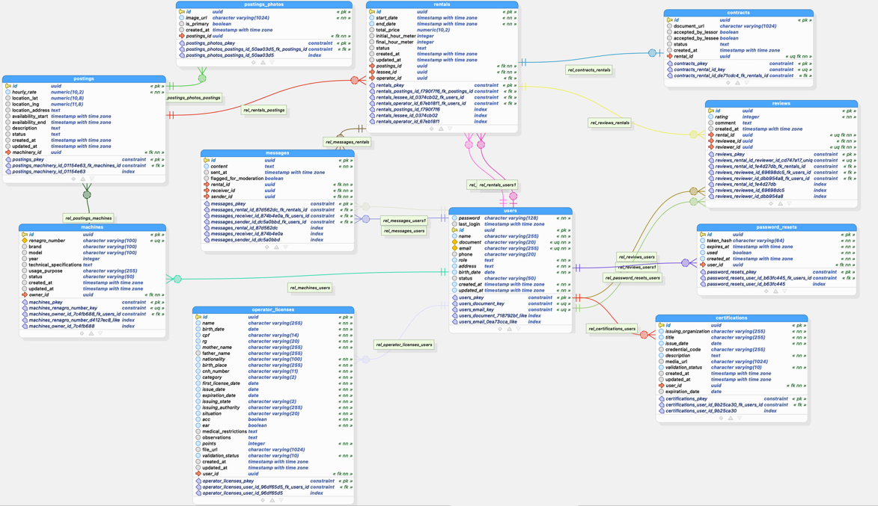

ANALYTICS

ANALYTICS
Objetivo de Negócios | Prover aos usuários painéis de acompanhamento individualizados para o gerenciamento de suas operações na plataforma, visando o suporte à tomada de decisões. Para o Locador, o foco é gerenciar a capacidade produtiva da frota e monitorar o faturamento e a reputação. Para o Locatário, o foco é o controle de gastos, gestão de contratos ativos e histórico de serviços demandados.
Fonte de Dados | Dados transacionais e de cadastro mantidos no sistema, especificamente das tabelas: machines (equipamentos), postings (anúncios), rentals (locações), contracts (contratos) e reviews (avaliações).
Processo de ETL | Extrair: Coletar dados financeiros, status operacionais e notas de avaliação vinculados aos IDs de usuário (lessor_id e lessee_id).  Transformar: Filtrar os registros pelo perfil logado (Visão Locador vs. Visão Locatário). Agregar a soma financeira (total_price) e calcular a média mensal das notas (rating) agrupando os resultados por mês, gerando uma série histórica dos últimos 6 meses.  Carregar: Organizar os dados processados para o consumo imediato dos relatórios no dashboard.
Projeto de Dashboard | 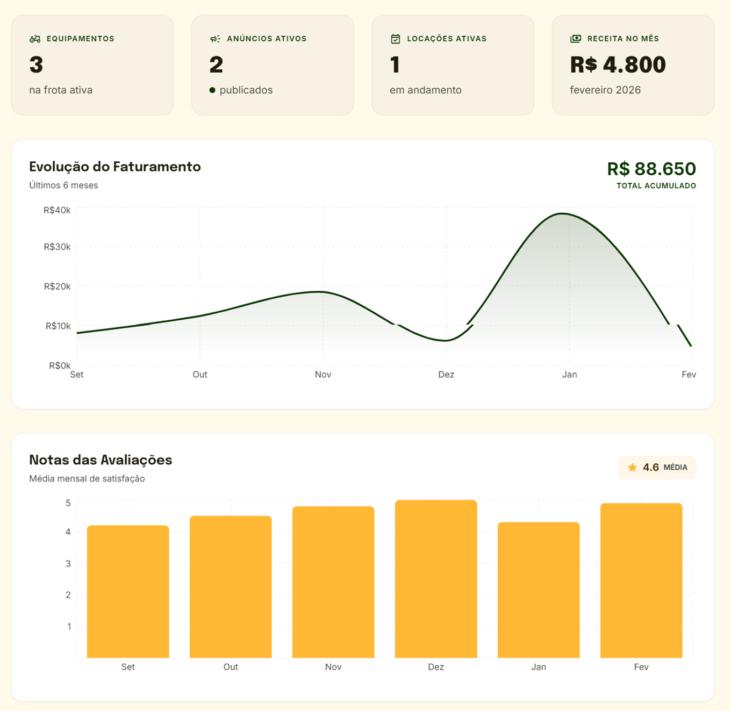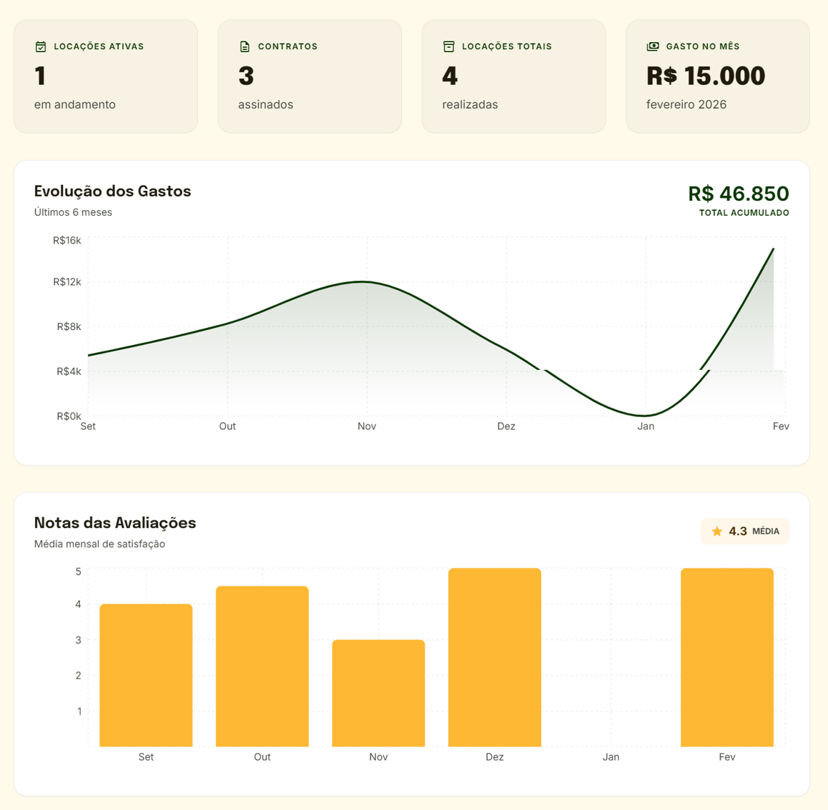

https://www.gov.br/pt-br/servicos/registro-nacional-de-tratores-e-maquinas-agricolas
https://www.gov.br/pt-br/servicos/registro-nacional-de-tratores-e-maquinas-agricolas

